**ЛАБОРАТОРНАЯ РАБОТА №3**

Тема лабораторной работы: создание тестовой документации.

**Общие сведения по работе**

Основным объектом изучения в данной работе являются наборы тестовых сценариев (тест-кейсов). Для удобства управления процессом тестирования и повышения структурированности документации применяют группировку тестовых сценариев в тест-сьюты. Важным является вопрос объема тестовой документации. Необходимо опираться на следующие аспекты: количества применяемых видов тестирования, используемых методов, примененных практик тест-дизайна, квалификации тестировщика. Общими требованиями к документации являются соответствие актуальным требованиям к разрабатываемому программному обеспечению, высокая степень универсальности описания выполняемых операций и условий для более длительного интервала сохранения актуальности, независимости тест-кейсов от других.

**Методические рекомендации и материалы**

К тестовой документации относятся: план тестирования (тест-план), набор тестов (тест-сьют), тестовый случай (тест-кейс), отчет о дефектах (баг-репорт). Тест-план описывает следующие ключевые элементы процесса тестирования:

* что надо тестировать,
* режимы тестирования,
* график тестирования,
* критерии начала тестирования,
* критерии окончания тестирования,
* окружение тестируемой системы,
* необходимое оборудование и программные средства,
* возможные риски и пути их решения.

Более детально требования к содержанию плана тестирования изложены на рисунке 3.

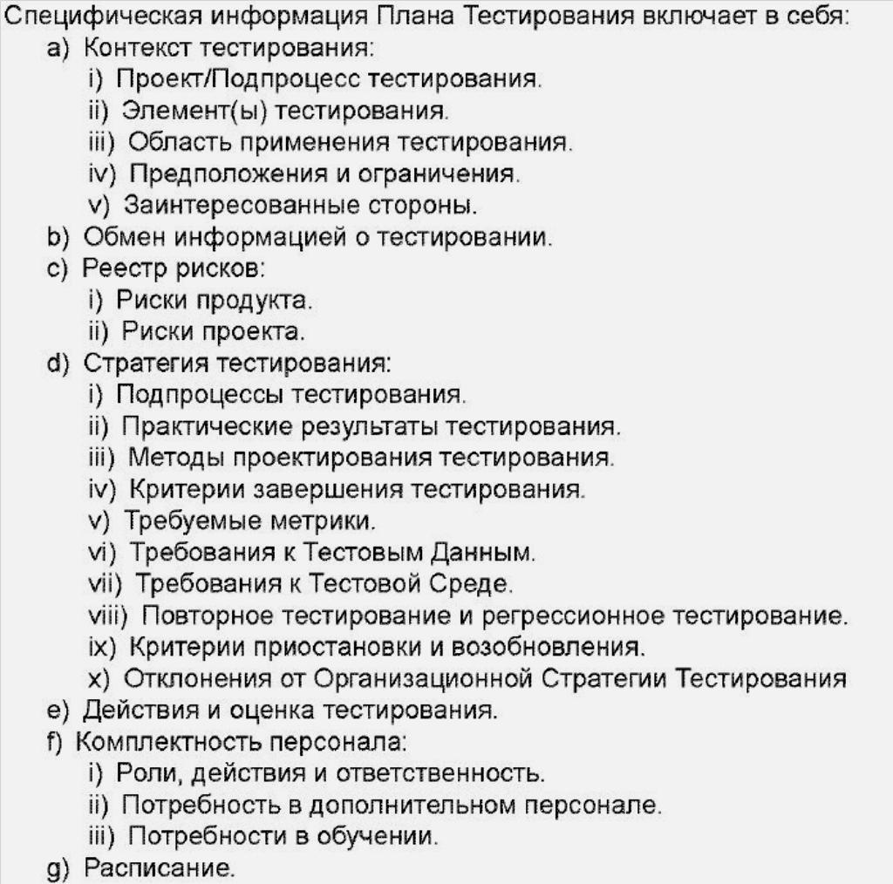

Рис. 3. Структура плана тестирования по ГОСТ Р 56922— 2016/ISO/IEC/IEEE 29119- 3:2013

Атрибутами тест-плана являются:

* Заголовок / версия / Автор,
* Техническое задание на продукт или иная документация,
* Задачи / функциональность, которая должна быть протестирована,
* Виды проводимого тестирования,
* Список тестовой документации (тест-кейсы, тест-сьюты),
* Список инструментов тестирования,
* Сервер (или иное расположение тестируемой программной системы),
* Ответственные лица (ФИО/ Должность / занятие),
* График тестирования,
* Оценка риска,
* Примечание.

Тест-сьют – группа тест-кейсов для проверки отдельного модуля или функциональности. Атрибутами тест-сьюта являются:

* ID – идентификатор (уникальный в рамках компании),
* Автор,
* Приоритет выполнения,
* Краткое описание,
* Список тест-кейсов.

Пример тест-сьюта для приложения интернет-магазина:

* TS #1: “Модуль авторизации”
  + TC #1.1: “Авторизация пользователя”
  + TC #1.2: “Восстановление пароля”
  + TC #1.3: “Помощь”

o TC #1.4: …

* TS #2: “Регистрация пользователя”

o TC #2.1: ...

Тестовый случай (Test Case) – совокупность шагов, конкретных условий и параметров, необходимых для проверки реализации тестируемой функции или ее части. Атрибуты тест-кейса:

* ID.
* Дата.
* Автор.
* **Заголовок / описание.** Список действий, переводящих систему из одного состояния в другое, для получения результата, на основании которого можно сделать вывод об удовлетворении реализации поставленным требованиям.
* **Выполняемые шаги.**
* **Приоритет выполнения.**
* **Предусловия.** Список действий, которые приводят систему к состоянию, пригодному для проведения основной проверки. Либо список условий, выполнение которых говорит о том, что система находится в пригодном для проведения основного теста состоянии.
* Постусловия. Список действий, переводящих систему в первоначальное состояние.
* Дополнительные сведения.

Порядок создания тестовой документации определяется условиями реализации программных систем. Если к началу разработки существовала документация, описывающая требования, то создание тестовой документации должно опираться на эти требования и начинаться непосредственно после их выявления. Если программное обеспечение передается на доработку без какой-либо документации, или требования формализованы не полностью, то создание тестовой документации может быть проведено в режиме исследования.

Далее, применяя одну из техник тест-дизайна, нужно создать наборы тест-кейсов и сгруппировать их в тест-сьюты. Стоит контролировать заполнение обязательных атрибутов тестовой документации. Выполнение лабораторной работы не предусматривает использование какого-либо специального программного обеспечения для учета документации, будет достаточно любого текстового редактора. Но системы ведения тестовой документации могут значительно сокращать трудоемкость для

тестировщика, поскольку обладают возможностями ведения нескольких типов тестовой документации и выполнения манипуляций с ней в рамках процедур тестирования. В качестве примера можно привести сервисы и ПО для тестовой документации: TestLink, TestRail, QA Touch. Примеры тестовой документации приведены в таблицах 1 и 2.

Таблица 1. Примеры оформления списка тест-сьютов

|  |  |  |  |  |
| --- | --- | --- | --- | --- |
| ID | Автор | Приоритет | Заголовок | Список тест-кейсов |
| 1 | user | 1 | Модуль пользователя | * 1. Авторизация   2. Регистрация   3. Редактирование профиля |
| 2 | user | 1 | Модуль товаров | * 1. Получение новинок   2. Получение товаров в категории   3. Получение товара |
| 3 | user | 1 | Модуль корзины | * 1. Добавление товара в корзину   2. Увеличение количества товара в корзине   3. Уменьшение количества товара в корзине |
| 4 | user | 1 | Модуль оформления заказа | * 1. Оформление заказа   2. Оформление заказа   3. Оформление заказа |

Таблица 2. Примеры оформления списка тест-кейсов

|  |  |  |  |  |
| --- | --- | --- | --- | --- |
| ID | Описание  (Тип) | Предусловия | Шаги | Ожидаемый  результат |
| 1.1 | Авторизация (позитивный) | 1. Пользователь находится на странице входа в личный кабинет 2. Пользователь был ранее зарегистрирован в системе | 1. Ввести в поля «Логин» и   «Пароль» логин и пароль пользователя   1. Нажать кнопку «Войти» | 1. Пользователь перенаправляется на страницу личного кабинета |
| 1.2 | Регистрация (негативный) | 1. Пользователь находится на странице регистрации 2. Пользователь был ранее зарегистрирован в системе | 1. Ввести в обязательные поля «Имя», «Фамилия»,   «Пароль», «Подтвердите пароль», «Электронная почта» данные. Также можно ввести данные в поля  «Номер телефона» и  «Адрес».   1. Нажать кнопку   «Зарегистрироваться» | 1. Пользователь на странице регистрации получает сообщение  «Пользователь с таким email существует» |

Продолжение таблицы 2

|  |  |  |  |  |
| --- | --- | --- | --- | --- |
| ID | Описание (Тип) | Предусловия | Шаги | Ожидаемый результат |
| 1.3 | Редактирование профиля (негативный) | 1. Пользователь находится на странице личного кабинета | 1. Нажать на пункт   «Профиль»   1. Получить страницу редактирования профиля 2. Нажать на кнопку   «Изменить»   1. Ввести в поля   «Пароль» и  «Подтвердите пароль» разные значения   1. Нажать на кнопку   «Сохранить» | 1. Пользователю отображается сообщение «Пароли не совпадают» |
| 2.1 | Получение новинок (Позитивный) | 1. Пользователь находится на одной из страниц магазина | 1. Пользователь нажимает на название интернет-магазина, расположенного в  шапке сайта | 1. Пользователю отображается главная страница магазина со списком новинок |
| 2.2 | Получение товаров в категории (Позитивный) | 1. Пользователь находится на  одной из  следующих страниц: на главной странице, на странице  «Корзина», на странице входа в личный кабинет, на странице регистрации, на странице каталога  товаров, на странице товара | 1. Нажать на пункт меню категорий | 1. Пользователь перенаправляется на страницу категорий 2. На странице категорий отображается заголовок, совпадающий с названием ранее выбранного пункта меню |
| 2.3 | Получение товара (Позитивный) | 1. Пользователь находится на   одной из  следующих страниц: на главной странице, на странице  «Корзина», на странице категорий   1. На данной странице   отображается товар | 1. Нажать на кнопку  «Товар» | 1. Пользователь перенаправляется на страницу товара 2. Информация о товаре на странице товара должна совпадать с   информацией на странице, с которой был осуществлен переход |

Окончание таблицы 2

|  |  |  |  |  |
| --- | --- | --- | --- | --- |
| ID | Описани  е (Тип) | Шаги | Ожидаемый  результат | Ожидаемый  результат |
| 3.1 | Добавле ние товара в корзину (Позитив ный) | 1. Пользователь находится на одной из следующих страниц: на главной странице, на странице категорий, на странице товара 2. На данной странице отображается товар | 1. Нажать на кнопку «Добавить в корзину» | 1. Страница, на которой находится пользователь, обновляется 2. Пользователю отображается сообщение «Товар в корзину успешно добавлен» 3. При переходе на страницу «Корзина» отображается добавленный товар |
| 3.2 | Увеличен ие количест ва товара в корзине (Позитив  ный) | 1. Пользователь находится на странице «Корзина» | 1. Нажать на кнопку «+» | 1. В колонке «Кол- во» в строке товара увеличивается значение на 1 |
| 3.3 | Уменьше ние количест ва товара в корзине (Негатив  ный) | 1. Пользователь находится на странице «Корзина» 2. Значение в колонке «Кол- во» в строке товара равно 1 | 1. Нажать на кнопку «-» | 1. Значение в колонке  «Кол-во» в строке товара не изменяется |

**Задания к лабораторной работе**

1. Выбрать веб-приложение для тестирования, согласовать с преподавателем.
2. Сформировать отчет с тестовой документацией: список тест-кейсов и тест-сьютов в соответствии с требованиями к атрибутам документации. Не нужно рассматривать функции авторизации / регистрации, поскольку они одинаковые для программных систем.
3. Требования к наличию тестов: smoke-тесты, тестирование навигации, тестирование ввода данных (как минимум две формы),

тестирование бизнес-логики. Обязательно сделать как позитивные, так и негативные тест-кейсы.

1. В отчет по лабораторной работе включить:
   1. Цель работы.
   2. Описание тестируемого приложения.
   3. Тестовую документацию.
   4. Выводы по работе.
   5. Список использованных источников.
2. Оформить и защитить отчет.

**Контрольные вопросы**

1. Приведите пример негативных тест-кейсов для трех видов тестирования.
2. Перечислите требования к тест-плану.
3. Перечислите требования к тест-сьютам.
4. Перечислите требования к тест-кейсам.
5. Какова связь этапа жизненного цикла разработки программного обеспечения и вида тестовой документации?